Test Report

Name | Alexis | Date | Feb 13, 2016
Project/Task | /Non Project/PSP for Engineers/Program 4

Test Name/# | Test 1
Test Objective | Obtener correctamente los valores de los rangos relativos de tamaño (VS, S, M, L, VL) utilizando la desviación estándar.
Test Description | Se ingresaron 13 datos diferentes, de dos columnas “x” y “y”. Con base en estas dos columnas se obtiene un nuevo set de datos que es el tamaño por ítem. Con base en esta información se obtienen los valores de VS, S, M, L y VL.
Test Conditions | El programa se probó en una Mac, se desarrolló con Xcode 7.2, el lenguaje de programación fue C++ y los datos se ingresaron de un archivo de texto para eficientizar las pruebas. Este test se realizó antes de arreglar los defectos inyectados. El set de datos ingresados fue la columna de “Class LOC” y “Number of Methods”  -----Test data-----  18 3  18 3  25 3  31 3  37 3  82 5  82 4  87 4  89 4  230 10  85 3  87 3  558 10
Expected Results | VS: 4.3953  S: 8.5081  M: 16.4696  L: 31.8811  VL: 61.7137
Actual Results | VS: 6  S: 6  M: 8.33333  L: 10.3333  VL: 12.3333

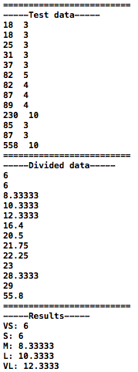

Test Name/# | Test 2
Test Objective | Obtener correctamente los valores de los rangos relativos de tamaño (VS, S, M, L, VL) utilizando la desviación estándar.
Test Description | Se ingresaron 13 datos diferentes, de dos columnas “x” y “y”. Con base en estas dos columnas se obtiene un nuevo set de datos que es el tamaño por ítem. Con base en esta información se obtienen los valores de VS, S, M, L y VL.
Test Conditions | El programa se probó en una Mac, se desarrolló con Xcode 7.2, el lenguaje de programación fue C++ y los datos se ingresaron de un archivo de texto para eficientizar las pruebas. Este test se realizó después de arreglar los defectos inyectados. El set de datos ingresados fue la columna de “Class LOC” y “Number of Methods”  -----Test data-----  18 3  18 3  25 3  31 3  37 3  82 5  82 4  87 4  89 4  230 10  85 3  87 3  558 10
Expected Results | VS: 4.3953  S: 8.5081  M: 16.4696  L: 31.8811  VL: 61.7137
Actual Results | VS: 4.3953  S: 8.5081  M: 16.4696  L: 31.8811  VL: 61.7137

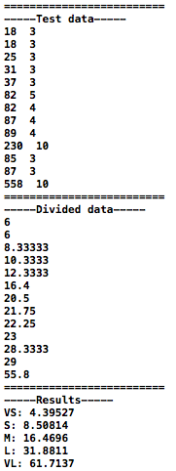

Test Name/# | Test 3
Test Objective | Obtener correctamente los valores de los rangos relativos de tamaño (VS, S, M, L, VL) utilizando la desviación estándar.
Test Description | Se ingresaron 16 datos diferentes, de dos columnas “x” y “y”. Con base en estas dos columnas se obtiene un nuevo set de datos que es el tamaño por ítem. Con base en esta información se obtienen los valores de VS, S, M, L y VL.
Test Conditions | El programa se probó en una Mac, se desarrolló con Xcode 7.2, el lenguaje de programación fue C++ y los datos se ingresaron de un archivo de texto para eficientizar las pruebas. Este test se realizó después de arreglar los defectos inyectados. El set de datos ingresados fue la columna de “Pages” y “Chapter”  -----Test data-----  7 1  12 1  10 1  12 1  10 1  12 1  12 1  12 1  12 1  8 1  8 1  8 1  20 1  14 1  18 1  12 1
Expected Results | VS: 6.3375  S: 8.4393  M: 11.2381  L: 14.9650  VL: 19.9280
Actual Results | VS: 6.33752  S: 8.43928  M: 11.2381  L: 14.965  VL: 19.928

